Diff
https://github.com/UrielRG0/Springboot-practices/pull/6
https://github.com/UrielRG0/Springboot-practices/pull/11

Pruebas
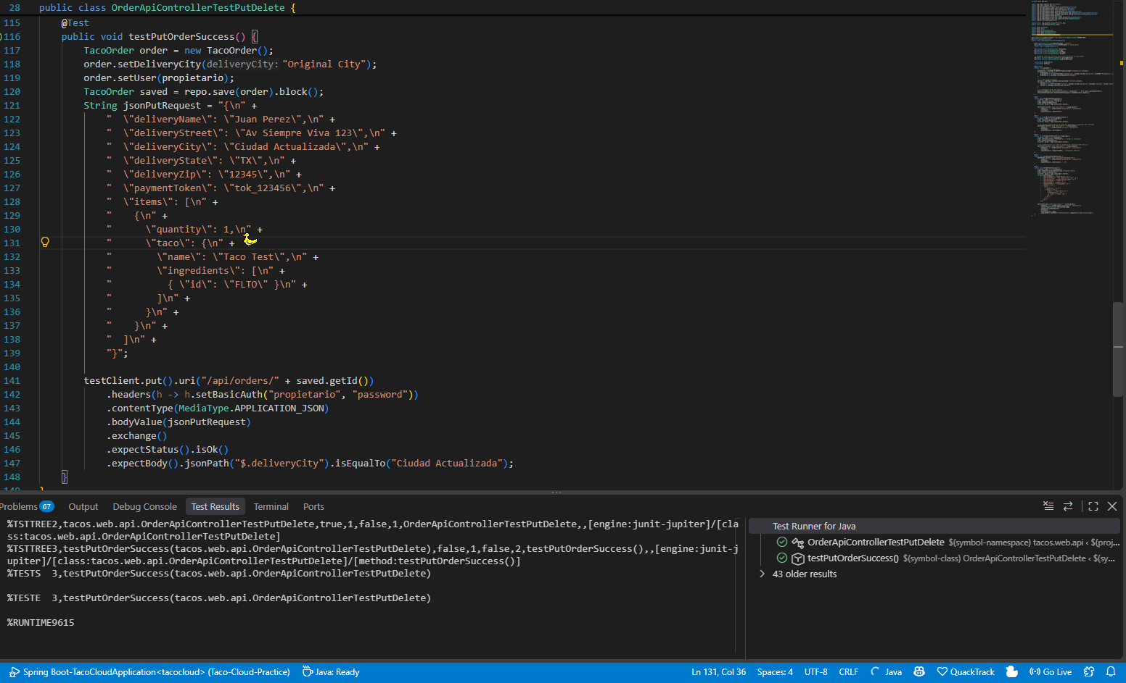
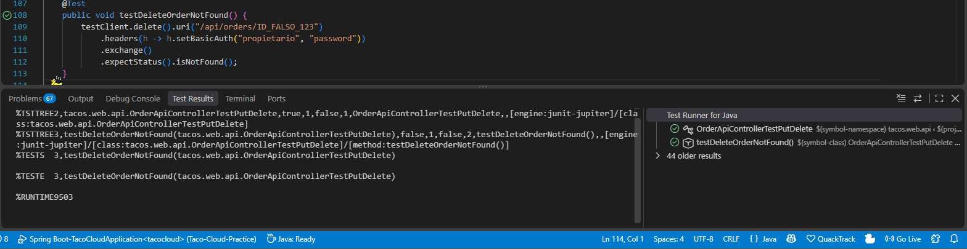
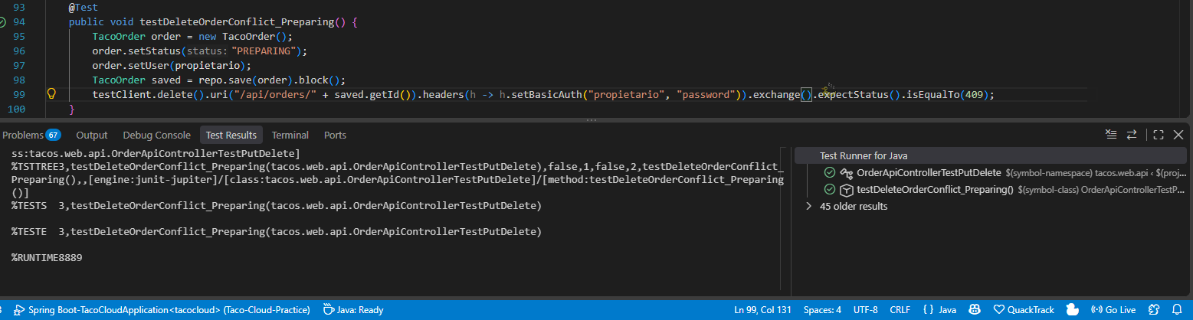
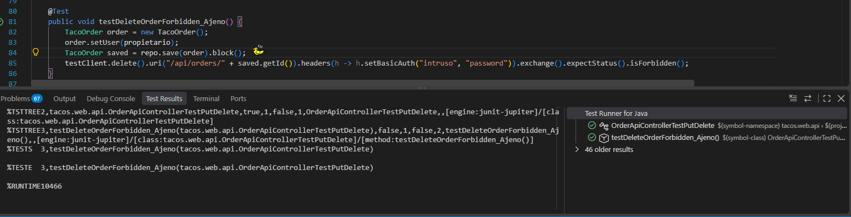
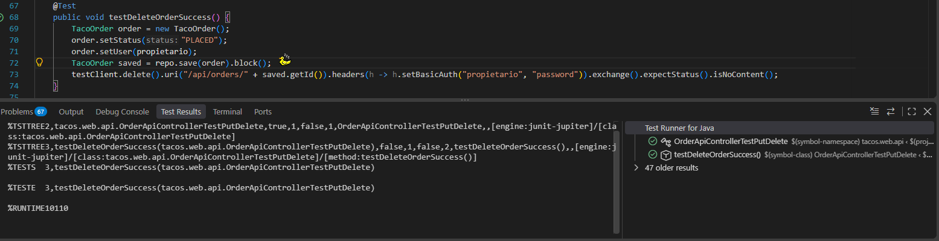

Ejemplo Http/evento
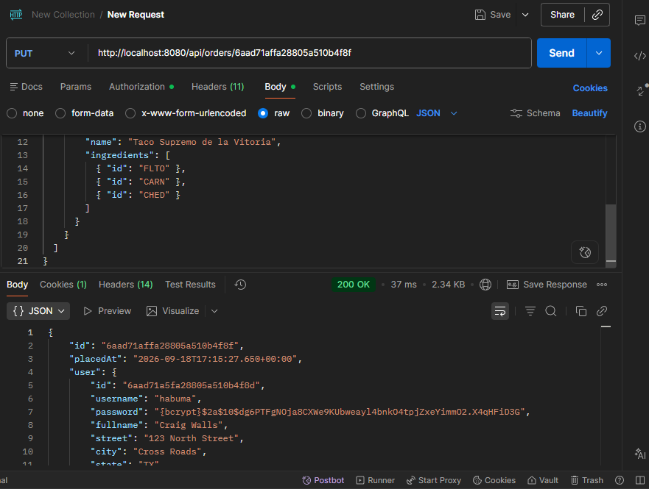
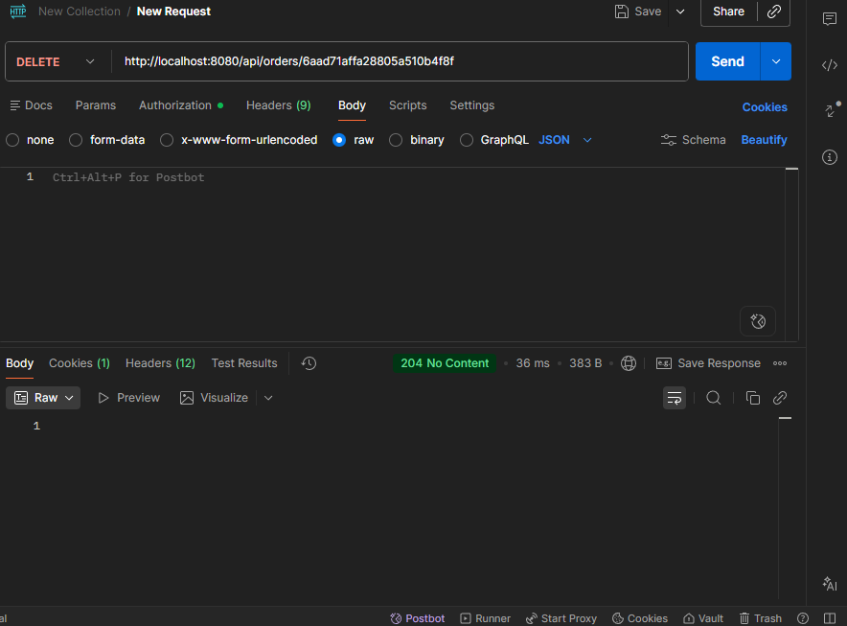

Defensa técnica
¿Cuándo conviene eliminación física y cuándo una transición a CANCELLED? Como tal para datos termporales o borradores que no han sido implementados directamente se usa la eliminación física, en cambio se usa una transición canelled de manera obligatoria cuando la orden ya ingresó al flujo del sistema.

